As ginásticas
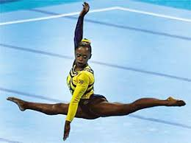

Publicado por: Patrícia Lopes Dantas

A ginástica artística, também conhecida no Brasil por ginástica olímpica, é uma modalidade de ginástica onde os atletas realizam um conjunto de exercícios em aparelhos oficiais.
Os aparelhos da ginástica artística masculina diferenciam-se dos aparelhos disputados na ginástica artística feminina. A ginástica olímpica fundamenta-se na evolução técnica de diferentes exercícios físicos. As competições oficiais de ginástica olímpica são reguladas pela Federação Internacional de Ginástica (FIG) que estabelece normas e calendários para todos os eventos internacionais. Já as competições nacionais são regulamentadas pelas diversas federações locais. Cabe também à FIG a responsabilidade sobre o Código de Pontuação, a publicação que orienta os ginastas, técnicos e árbitros na elaboração, composição e avaliação das séries em todas as provas.
A ginástica olímpica faz parte dos Jogos Olímpicos desde a sua primeira edição, em Atenas no ano de 1896, e nos Jogos Pan-Americanos desde 1951.

Agora responda:

- Quais habilidade o atleta masculino necessita para pratica de ginástica?

- Quais habilidade a atleta feminina necessita para pratica de ginástica?

- Cite as 6 modalidades de ginasticas masculinas

- Cite as 4 modalidades de ginasticas femininas

- Qual a modalidade de sua preferência? Explique.

As Danças

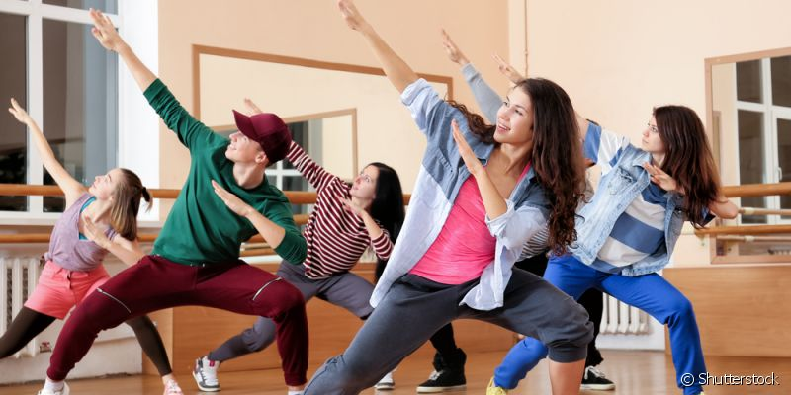

Muita gente naturalmente gosta de dançar, aproveitando todas as oportunidades possíveis para mexer um pouco o corpo. Isso não é por acaso. Em primeiro lugar porque atividades físicas liberam endorfina e serotonina, que são neurotransmissores responsáveis pelo prazer. Mas além de deixar as pessoas com um bom humor, a prática melhora a autoestima. Tal resultado ocorre não apenas porque saber dançar é algo admirado pela sociedade, mas também porque que seus adeptos conquistam mais confiança em si mesmos.
Em um sentido mais físico, a dança mais uma vez se mostra muito benéfica. Afinal, ela se trata de um exercício, o que aumenta o tônus muscular, fortalece os ossos, queima calorias e dá mais força e resistência. Além disso, trabalha de forma eficiente os sistemas cardiovascular e respiratório, evitando o envelhecimento precoce de quem a pratica. Por fim, ajuda a dar agilidade e coordenação motora. Outra questão importante é que a dança pode ser praticada por qualquer idade, já que ela se adapta às limitações de cada um.

Agora responda:

- Cite 5 tipo de dança que você conhece

- No vídeo https://www.youtube.com/watch?v=QYU18mrBB54&list=PL39bY5wIAcKa6NYg1-ZjGRALsnLQfyOrA&index=38&t=0s. Qual o ritmo de dança executado?

- Cita uma dança característica da Argentina

- Quais habilidades pode-se obter com a pratica de dança

- Qual a dança que você mais gosta? Explique.

CEMI – Polo Bom Sucesso
Atividade de Educação Física
2ª Quinzena
6º e 7º Anos
Data Inicio: 29.04.2020
Data Termino: 06.05.2020

ATLETISMO

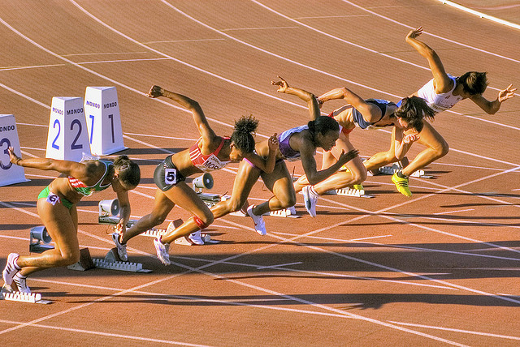
O Atletismo conta a história esportiva no homem no Planeta. É chamado de esporte-base, porque sua prática corresponde a movimentos naturais do ser humano: correr, saltar, lançar. Não por acaso, a primeira competição esportiva de que se tem notícia foi uma corrida, nos Jogos de 776 a.C., na cidade de Olímpia, na Grécia, que deram origem às Olimpíadas. A prova, chamada pelos gregos de "stadium", tinha cerca de 200 metros e o vencedor, Coroebus, é considerado o primeiro campeão olímpico da história.

Licença: CC Attribution-NonCommercial-NoDerivs 2.0
Autor: gatogrunge

Assim como nos Jogos da Grécia Antiga, o Atletismo permanece como o principal esporte olímpico dos tempos modernos. Tanto que o próprio Comitê Olímpico Internacional estabeleceu – até para efeito de distribuição dos recursos auferidos nos Jogos – que o Atletismo é o único esporte na categoria 1.

Referencia: http://www.educacaofisica.seed.pr.gov.br/modules/conteudo/conteudo.php?conteudo=167

Responda o questionário:
- Cite 5 modalidades de Atletismo.

- A maratona olímpica refere-se à _____________________ Km

- Descreva quais os esportes que incluem no Decatlo.

- Cite 2 atletas brasileiros medalhistas em atletismo. (1 masculino e 1 feminino)

- Quais capacidades físicas são treinadas no atletismo?

- Cite um campeão brasileiro em salto triplo.

- Qual é o atual campeão em corrida de 100 metros.

- Cite 5 modalidades de atletismo

- Qual das atividades no atletismo é mais solicitada em outros esportes também?

- Fale um pouco sobre a lenda que originou a maratona olímpica.

CEMI – Polo Bom Sucesso
Atividade de Educação Física
1ª Quinzena: 6º e 7º Anos
Data Inicio: 13.05.2020
Data Termino: 25.05.2020
Aluno:_______________________________________

ATLETISMO - Parte 2

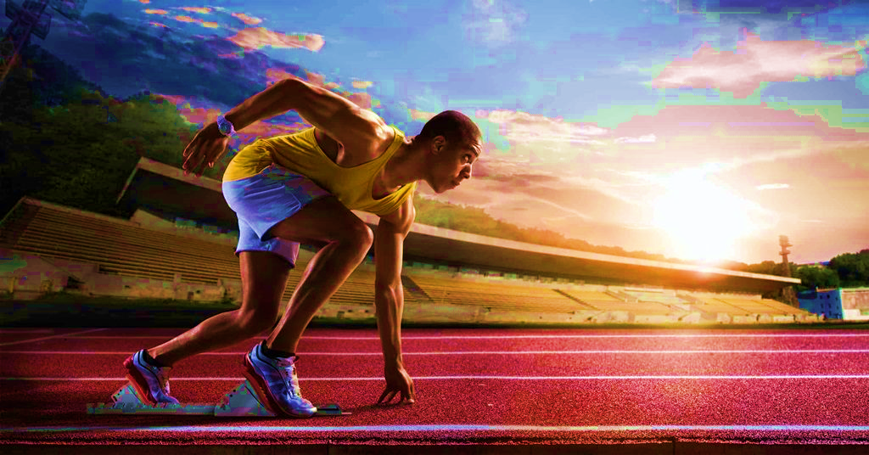
A prática esportiva na atualidade exige um amplo conhecimento na planificação e periodização do treinamento individual e coletivo por parte dos treinadores e professores. Essa prática deve visar por excelência o desenvolvimento multilateral das capacidades físicas de um atleta ou equipe para que seja possível no futuro a conquista de grandes resultados no âmbito esportivo.
A resistência, força, flexibilidade, coordenação, potência e velocidade são as capacidades básicas responsáveis pela preparação física geral de todos os atletas nas diferentes instâncias do desporto, ou seja, atletas do gênero masculino e feminino, das categorias de base a profissional necessitam de um bom nível de desenvolvimento dessas capacidades para que obtenham bons resultados no esporte envolvido.
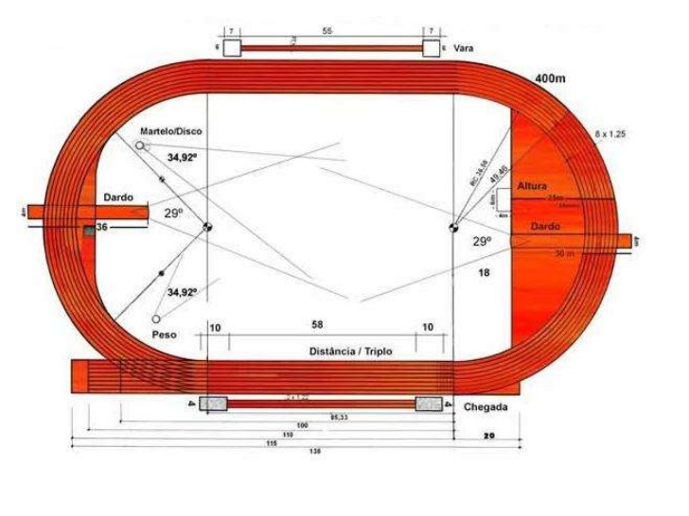
Algumas dessas valência físicas são adquiridas mediante treinamentos árduos e contínuos, e esses esforços são recompensados posteriormente com títulos (Medalhas, troféus e outros).

Referencia:
TORRES,V.M.F; ARAUJO,J.J.M.; LIRA,R.A.H.; NAVARRO, A.C. O treinamento da velocidade e suas adaptações fisiológicas nas fibras musculares. EFDeportes.com, Revista Digital. Buenos Aires, Ano 17, Nº 171, Agosto de 2012

Responda o questionário:
- Quantos metros tem uma pista de atletismo oficial?

- Qual o peso do martelo de arremesso

- Qual habilidade (valência física) é exigida no arremesso de martelo

- Qual capacidade tem o corredor de 100 metros rasos

- Defina potência muscular

- Nomeie e define os 3 tipo de velocidade no atletismo (Referência)

- Exercícios físicos de resistência contra pesos vão dar ao atleta o que? Defina.

- Esse atleta seu nome é Ben Johnson. Qual sua modalidade no atletismo. Conte uma curiosidade sobre ele.

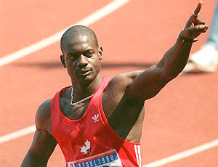

- O que é RML muscular? Como essa capacidade influencia um maratonista?

- O atleta Usain Bolt era conhecido por uma expressão corporal muito característica
Faça um desenho ou uma foto que reproduza tal movimento e anexe ao trabalho.

 | Atividades de Educação Física.  Diretora: Marta Maria Falchetti  Diretora adjunta: Ana Maria Epeling Turmina  Coordenadora: Tânia Gonçalves da Silva Bressan  Orientadora: Marinez Zanetti Zago  Secretária: Roseli Aparecida Fiuza da Rosa Civiero
Professor: Amarildo Zarpelon |  |  | Data: 25.05.2020
Aluno (a): |  | Turma: 6º e 7º Ano | Nota:

Esportes Complementares – futebol americano e rugby

A Educação Física deve apresentar em seu contexto a cultura de movimentos expressados pela praticas corporais diversas. Dentro deste contexto vamos agora vivenciar novas experiências. (OLIVEIRA, ALBURQUERQUE, 2011).
Torna-se importante apresentar modalidades não esportivas que podem ser vivenciados também por vocês em períodos extraescolares, enfatizando a atividade física, a saúde e o aprimoramento da cultura corporal.
Para NAHAS (2013), “estilo de vida é definido por um conjunto de ações habituais que refletem as atitudes, os valores e as oportunidades na vida das pessoas”. Movimentar-se é necessário então a proposta é olhar além do nosso cotidiano.
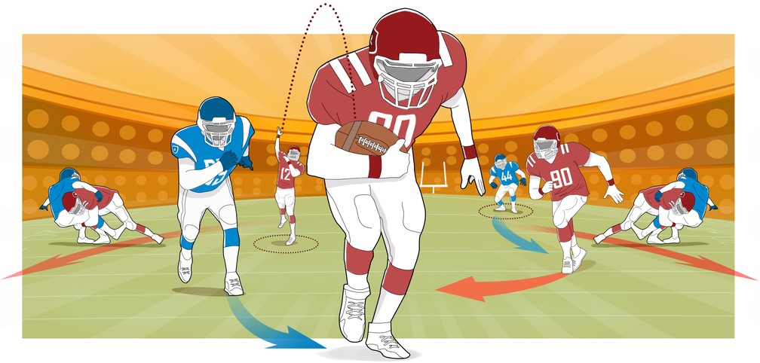

O Futebol Americano é um esporte baseado na força bruta de seus jogadores e nada tem a ver com o termo futebol que é utilizado no restante do mundo.
Em 1867, foi promovida uma sequência de três jogos entre Havard e Yale de um esporte que misturava regras do rugby com regras do futebol inventado na Europa. As regras ainda não eram muito bem definidas, mas, pelo gosto de alguns jogadores de correr carregando a bola, o rugby foi quem forneceu as regras elementares para o jogo. Estabeleceu-se, então, uma pequena diferença na contagem dos pontos. Nas décadas seguintes, inovações foram implementadas e algumas regras adaptadas.

Agora responda as perguntas baseados na modalidade esportiva:
- Qual o tamanho oficial do campo no futebol americano?

- Quais as capacidades físicas exigidas nestas práticas?

- Cito o nome da jogada mais importante no futebol americano

- Como se dá a pontuação no futebol americano.

- Cite as características das bolas de futebol americano e rugby

- Pesquise 2 times famosos de futebol americano

- Cite 3 regras do Rugby

- Cite a principal e mais conhecida posição do jogador no futebol americano

- De sua opinião sobre o esporte.

- Veja o vídeo: https://www.youtube.com/watch?v=CpYPnEtpNjw . depois de sua opinião sobre o jogo.

Bom Trabalho!

